Муниципальное бюджетное дошкольное образовательное учреждение
детский сад № 9 г.Кирово- Чепецк, Кировской области.

Конспект НОД
«Весна пришла» с использованием игрового
Набора «дары Фрёбеля»

Воспитатель:
Костицына Лариса Геннадьевна

Тема: «Вена пришла».
Группа: средняя
Приоритетная образовательная область: познавательное развитие.
Программное содержание:
1. Закрепить знания о смене времен года, помочь запомнить названия весенних месяцев; дать представления об изменениях, происходящих ранней и поздней весной в природе.
2. Развивать навыки элементарной исследовательской деятельности, логическое мышление, физиологическое дыхание, глазомер; умение проводить прямые линии в разных направлениях.
3. Закладывать основы экологического воспитания; воспитывать бережное отношение к природе, гуманные проявления в поведении и деятельности в природе.
4. Активизировать словарь за счет слов: имен существительных март, апрель, май, проталина, оттепель, ручей, сосулька, лучи, капель, подснежник, почка…; имен прилагательных ранняя, долгожданная, яркое, звонкий, хрупкая, прозрачная, блестящая, скользкая…; глаголов журчит, темнеет, тает, набухает, прибывает, припекает…; учить отвечать на вопросы полными ответами, использовать доказательную речь.
Интегрируемые образовательные области:
- Познание
- Коммуникация
- Социализация
- Чтение художественной литературы
- Художественное - эстетическое творчество.
- Музыка

Демонстрационный материал:
Картинки - времен года (осень, зима, весна, лето), ветра, дождя, солнца, скворечника со скворцом. Набор «Дары Фрёбеля (№ 1,7,8,9.10)
Предварительная работа: наблюдения в природе; заучивание стихотворений, загадок о весне, первоцветах; рассматривание альбома «Весна»; составление описательных рассказов о весне, чтение художественной литературы по теме, прослушивание аудиозаписей «Звуки природы»

Ход образовательной деятельности

Педагог: Ребята, отгадайте загадку:
Я раскрываю почки
В зеленые листочки,
Деревья одеваю,
Посевы поливаю,
Движения полна,
Зовут меня … ВЕСНА.

Педагог: - Ребята, вы любите чудеса? А что такое «чудеса»? (Ответы детей). Да, чудо это что-то необычное и очень интересное.
Педагог: - Ребята, посмотрите, пожалуйста, в окно. Посмотрите внимательно! Что вы видите? (Дети с помощью наводящих вопросов педагога описывают состояние погоды).
(Педагог показывает картинки двух времен года: осень и зима).
Педагог: Теперь посмотрите на эти картинки. Похожи они на то, что вы видели за окном? ( Дети- нет).
Каждое время года приходит к нам со своими подарками. Что нам дарит осень?
Дети: Фрукты, ягоды, грибы, красивые разноцветные листья.
Педагог: А с чем приходит к нам зима?
Дети: Со снегом, зимними забавами, новогодним праздником.
( Педагог выставляет слайд- весны).
Скажите, ребята, что изменилось? (ответы детей).
Солнышко поднялось выше и светит ярче, стало теплее, снег тает, текут ручьи, слышно пение птиц, из-под снега появилась зеленая травка.
Наступила долгожданная весна. Небо весной голубое. По нему плывут белые облака. Солнце светит ярче, греет сильнее. Снег темнеет, тает, становится грязным и рыхлым. На крышах домов появляются сосульки. На деревьях набухают почки и появляются первые листочки. На реках и озёрах тает и трескается лёд. Из тёплых краёв прилетают перелётные птицы. Весной дикие животные линяют, меняют зимнюю тёплую шубку на летнюю легкую. Люди надевают лёгкие куртки, шапки и резиновые сапоги. Дети рады весне. Они пускают кораблики в ручейках. На проталинах подрастает зелёная трава и первые цветы мать – и - мачехи.
- Давайте мы с вами покажем, как распускаются первые цветы.

Педагог: Ребята, время года, которое наступило сейчас, называется весна. Весна приходит после зимы.
(педагог показывает картинки: осень, зима, весна)
(для закрепления педагог предлагает детям восстановить последовательность времен года : осень, зима, весна).

Педагог: ребята, солнышко весной какое ?
Дети: , ласковое, яркое, весеннее, лучистое, теплое
Педагог: первое чудо весны – это теплое солнце. А что происходит дальше?
Дети: снег тает.
Педагог: а почему снег тает?
Дети: Потому что солнце греет.
Педагог: Снег тает и превращается во что?
Дети: в воду, появляются лужи и ручейки.
Педагог: А что вы любите делать с ручейками и лужами?
Дети: Ходить по лужам, пускать кораблики.
Педагог: Играть с ручейками и лужами это опасное или безопасное занятие?
Дети: Опасное.
Педагог: Почему?
Дети: Можно промочить ноги и заболеть.
Педагог: Что надо сделать, что бы, не намочить ноги?
Дети: Надеть резиновые сапоги. Не ходить по глубоким лужам.
Педагог: Молодцы. Это уже второе чудо весны - звонкие ручейки, лужицы.

Педагог: - Чтобы узнать, что еще бывает весной, и лучше это запомнить, я предлагаю вам отгадать загадки.

Невидимка озорной:
Все играет он с травой,
Листья в воздухе кружит
И куда-то все спешит. (Ветер)

Он прилетает каждый год
Туда, где его домик ждет.
Песни звонко запевает,
Весну зазывает. (Скворец)

Педагог: Эта птица называется скворец. Скворец одним из первых прилетает после зимы в родные края и радует нас своими песнями, зовет весну.

Физкультминутка:

Наши первые цветы распускают лепестки,
Ветерок чуть дышит, лепестки колышет.
Наши первые цветы закрывают лепестки.
Тихо засыпают, головой качают.
(Выполняют движения по тексту)

Воспитатель напоминает детям о необходимости бережного отношения к цветам: их нельзя срывать, можно только любоваться их красотой.
- Ребята, подул легкий весенний ветерок и наша весенняя картина исчезла. Как жаль, что мы не можем больше любоваться весной. Что же мы можем сделать?
Ответ детей: “Сложить картину весны”.

Педагог: Молодцы!

- Весной, когда ещё не сошёл весь снег, животные раскапывают корешки и едят их, выискивают в гнилых, старых пнях личинок.

Педагог: Ребята, как вы думаете, какое еще весенние чудеса бывают?
Дети: Появляются листья на деревьях.

Педагог: Правильно, весна деревья одела в зеленый наряд, землю укрыла травой. Вот сколько весна нам подарков принесла.

Педагог: Посмотрите пригорок, снег почти уже весь сошел. А это что за чудо?
Дети: Подснежник.
Педагог: Первым вылез из землицы
На проталинке.
Он мороза не боится,
Хоть и маленький.

Педагог: А какие еще цветы расцветают самыми первыми.
Дети: ответы
Педагог: Мать-и-мачеха, тюльпаны, нарциссы, … .

Педагог: какие вы молодцы! А теперь давайте выложим из выбранных деталей «весеннюю картину». Используя наборы Фрёбеля (№7,8,9.10)
Дети выкладывают из выбранных деталей свою картинку весны.

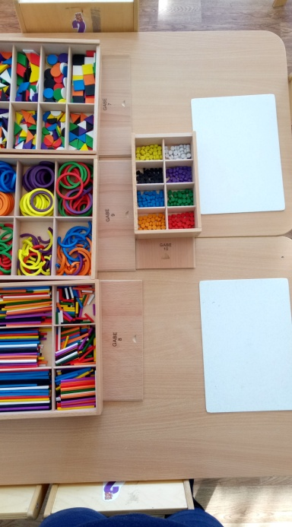

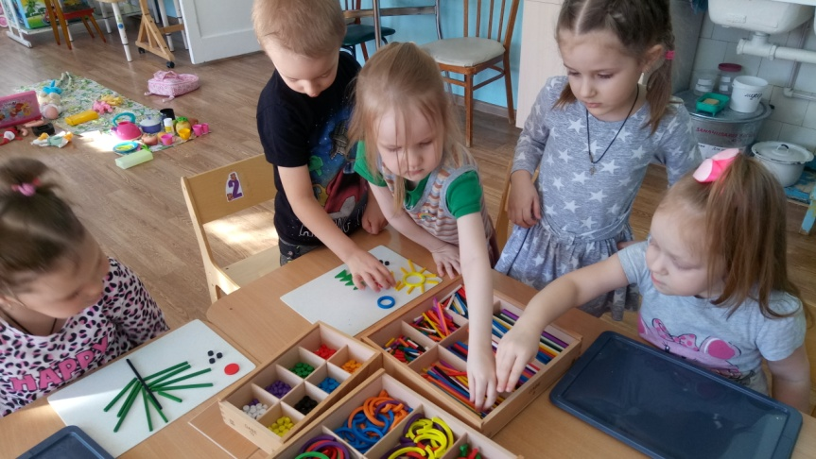

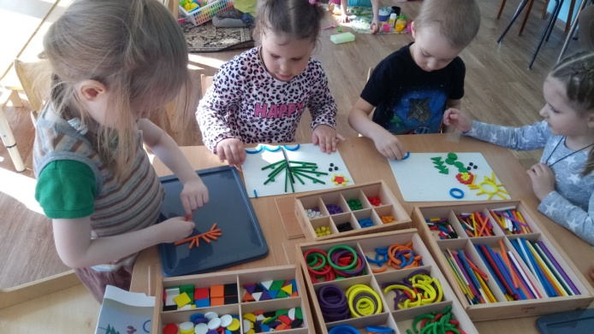

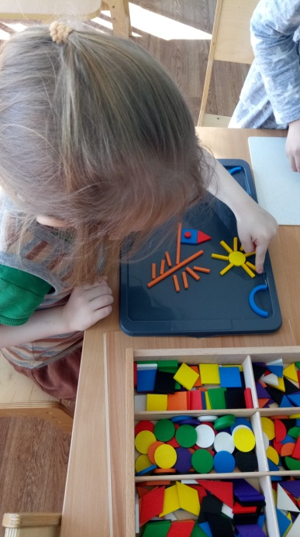
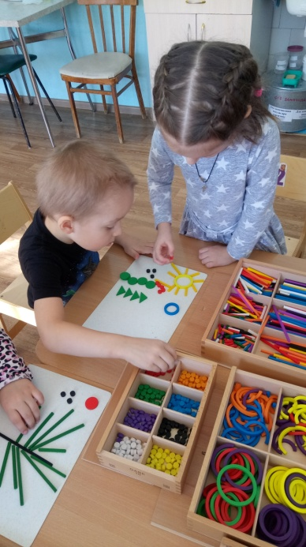

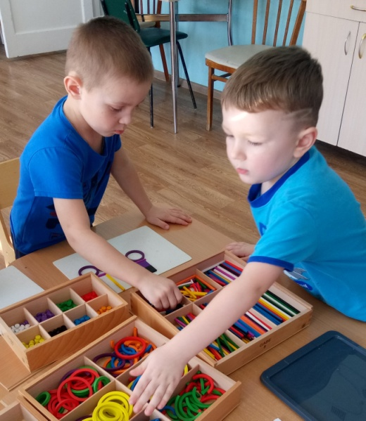

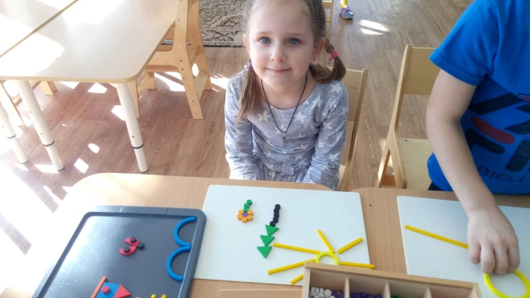
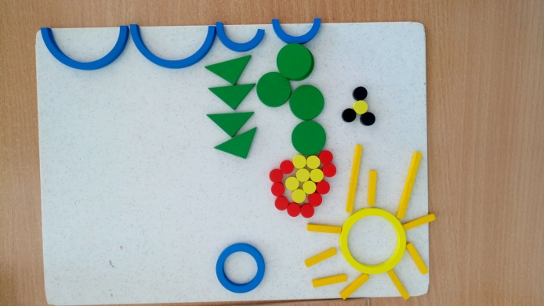
Педагог: Молодцы ребята. Помогли весне.
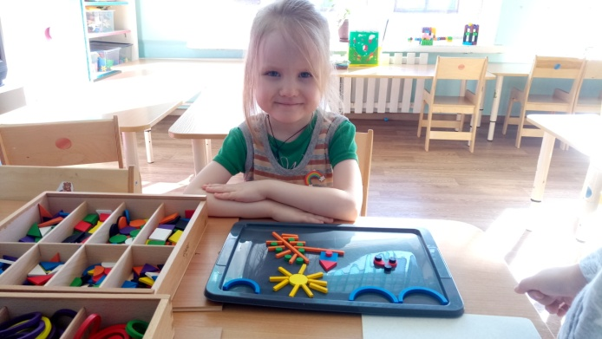
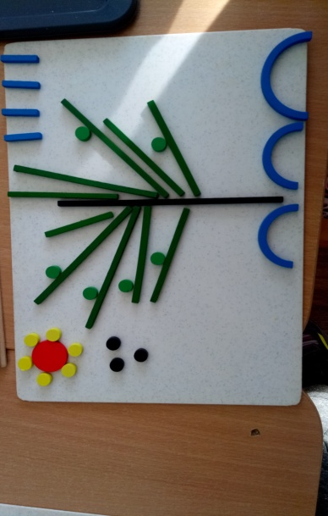
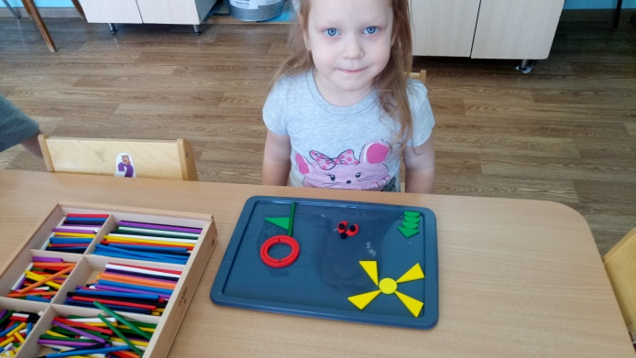
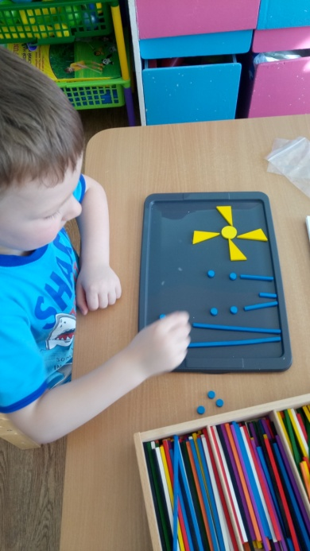

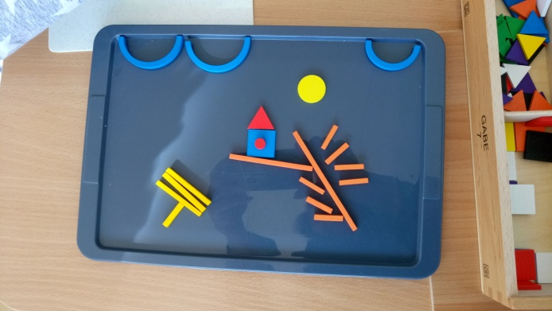

Весна благодарит вас за помощь и приглашает поиграть со своими друзьями - солнечными зайчиками.

Игра с зеркальцами
Скачет зайчик по стене
И подмигивает мне.
Перепрыгнул на картину,
Задержался на ботинке,
Поплясал на потолке,
Притаился в уголке.
Вот и спрятался в кроватке.
С нами он играет в прятки.
1, 2, 3, 4, 5 -
Мы идем его искать.
(Если солнца не будет, то после загадки перед детьми возникает проблемная ситуация, которую они объясняют: «нет солнца – не может быть солнечных зайчиков»).

Наше занятие заканчивается. Вы все меня порадовали. А весна с нами не прощается, ее следы мы будем замечать везде. Согласны?

